Участок метрополитена от «Владыкино» до «Савеловской» закроют 6 августа
03.08.2016
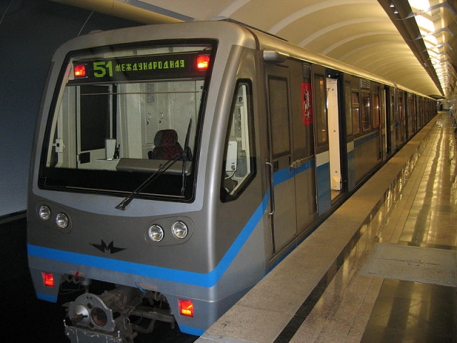
Участок Серпуховско-Тимирязевской линии от станции «Владыкино» до «Савёловская» закроют для пассажиров 6 августа. Это производственная необходимость, связанная с работами по подключению строящейся станции «Петровско-Разумовская», пояснили в пресс-службе столичной подземки.

— Поезда будут курсировать от станции «Алтуфьево» до «Владыкино» и от «Савёловской» до «Бульвара Дмитрия Донского». В этот день пассажиры не смогут попасть на «Дмитровскую», «Тимирязевскую» и «Петровско-Разумовскую», — сообщили в пресс-службе.

Также в этот день на станциях «Владыкино» и «Савёловская» пассажирам раздадут разовые билеты для бесплатного проезда в метро. Движение будет восстановлено 7 августа. (вк)

Адрес страницы: http://alekseevsky.mos.ru/presscenter/news/detail/3466866.html
Управа Алексеевского района города Москвы

